ТЕХНИЧЕСКОЕ ЗАДАНИЕ
Закупка оборудования и аксессуаров для экосистемы Сбер (SberPortal, SberBoom, ТВ-приставки)
№ | Наименование | Ед. изм. | ТЗ (описание/ состав) | Кол-во | Возмож- ность аналога
1 | Адаптер блок питания для умной колонки Sber смарт-дисплея SberPortal SBDV-00010 PN045P06-200023E | Шт. | Блок питания для умной колонки Sber  Тип: Блок питания  Модель: SberPortal SBDV-00010 PN045P06-200023E  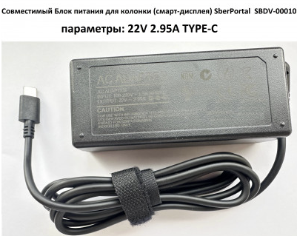  https://bestblok.ru/bloki-pitaniya/adapter-blok-pitaniya-dlya-umnoy-kolonki-sber-smart-displeya-sberportal-sbdv-00010-pn045p06-200023e-sovmestimiy | 25 | Нет
2 | Блок питания для SberBoom 40вт, SBDV-00090 | Шт. | Блок питания для SberBoom  Тип: Блок питания  Модель: SBDV-00090  Характеристики:  Конструктивные особенности: Защита от перегрузки по току, Защита от перегрева;  Макс. выходная мощность, Вт: 65  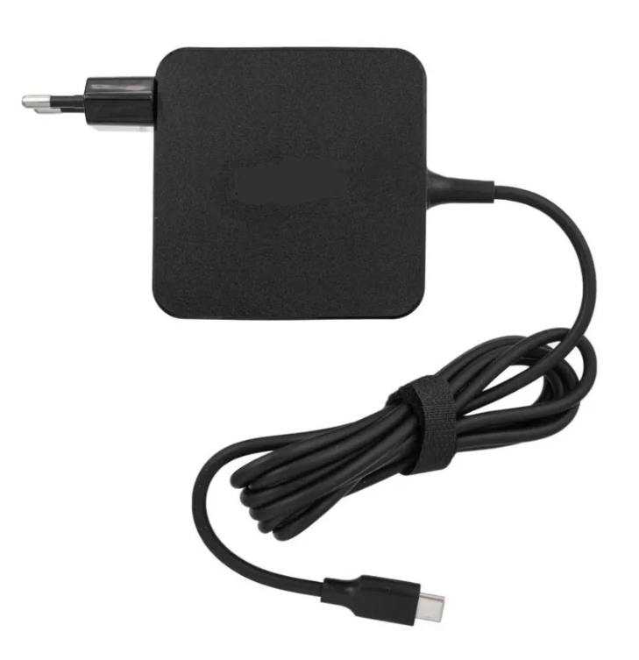  https://ozon.ru/t/unFaIAD | 5 | Нет
3 | Пульт для Sber TV Sber WH230602E SBR-V3 SBER САЛЮТ ТВ | Шт | Пульт для Sber TV  Тип: Пульт ДУ  Модель: Sber WH230602E SBR-V3  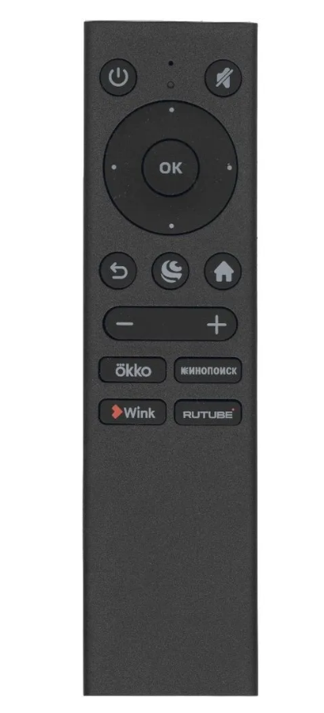.  https://ozon.ru/t/7oO6c92 | 40 | Нет
4 | Умная колонка SberBoom | Шт. | Умная колонка SberBoom  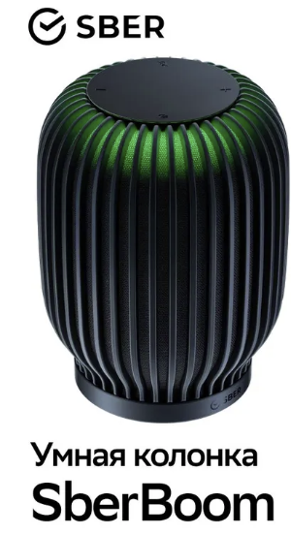  https://www.ozon.ru/product/umnaya-kolonka-sberboom-s-iskusstvennym-intellektom-gigachat-chernaya-materiya-841397398 | 10 | Нет

Место доставки, сроки и порядок поставки товара
Место доставки товара: Крым, г. Ялта, с. Оползневое, ул. Генерала Острякова, д. 9.
Срок поставки на весь перечень Товаров, указанный в Таблице 1 не должен превышать 40 календарных дней с момента заключения договора. Срок поставки Товаров включает в себя срок их доставки до склада Покупателя.

Общие сведения
Поставляемая продукция должна полностью соответствовать требованиям, указанным в Техническом задании. Поставляемый Товар должен быть новым товаром. Качество товара должно соответствовать требованиям, установленным действующим законодательством Российской Федерации.

Требования к упаковке и маркировке
Товар должен доставляться в упаковке, принятой для данного вида продукции. Упаковка должна обеспечить полную сохранность от всякого рода повреждений при перевозке, выполняемой в соответствии с нормами, установленными изготовителем. Маркировка должна содержать информацию о наименовании Товара, весе/объеме, сроке изготовления и сроке годности (если применимо), а также иную информацию, предусмотренную для данного вида продукции.

Требования к гарантии и гарантийному сроку товара.
Гарантийный срок эксплуатации на товар составляет 12 месяцев и начинает исчисляться со дня подписания Заказчиком товаросопроводительных документов по форме Торг-12/ УПД. Если производителем Товара установлены стандартные гарантийные сроки, превышающие запрашиваемый гарантийный срок на Товар, то гарантийный срок на Товар устанавливается продолжительностью не менее срока, установленного производителем Товара.

Требования по соответствию товаров определенным стандартам.
Все поставляемые товары должны быть экологически безопасными, новыми, соответствовать требованиям нормативно-технических документов для данного вида продукции и иметь необходимые паспорта и сертификаты качества (в случае, если они подлежат обязательной сертификации).

Порядок расчётов
Цена Товара включает: стоимость доставки Товара по адресу Покупателя (при доставке учесть высоту зоны выгрузки (рампы) 97 см.), в том числе стоимость погрузки, перевозки, разгрузки, упаковки, маркировки, оформления сопроводительной документации, хранения, таможенные экспортные и импортные пошлины, все налоги, сборы, установленные законодательством РФ, действующие на момент поставки. А также любые иные расходы Поставщика, связанные с надлежащим исполнением обязательств по поставке. Расчеты осуществляются по безналичной форме в рублях РФ.

Требования к поставщику
Отсутствие фактов ненадлежащего исполнения договоров между Поставщиком и ООО «МРИЯ», ООО «МРИЯ.ПРО» и ООО «МРИЯ ГАСТРО» за 2 года, предшествовавших закупке.

